34.39: a) 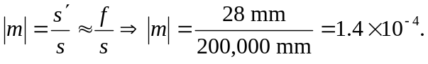
b) 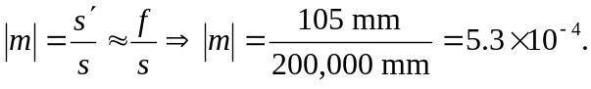
c) 